АДМИНИСТРАЦИЯ ПЛОСКОСЕМИНСКОГО СЕЛЬСОВЕТА
РЕБРИХИНСКОГО РАЙОНА
АЛТАЙСКОГО КРАЯ

ПОСТАНОВЛЕНИЕ
13.10.2023 № 56 п. Плоскосеминский

О внесении изменений в постановление Администрации Плоскосеминского сельсовета Ребрихинского района Алтайского края от 30.06.2020 № 23 «Об утверждении реестра и схемы размещения мест (площадок) накопления твердых коммунальных отходов на территории муниципального образования Плоскосеминский сельсовет Ребрихинского района Алтайского края»

В соответствии с Федеральным законом от 06.10.2003 г. №131-ФЗ «Об общих принципах организации местного самоуправления в Российской федерации», с Федеральным законом от 24.06.1998 г. № 89-ФЗ «Об отходах производства и потребления», постановлением Правительства Российской Федерации от 31.08.2018 г. № 1039 «Об утверждении Правил благоустройства мест (площадок) накопления твердых коммунальных отходов и ведения их реестра», на основании Устава муниципального образования Плоскосеминский сельсовет Ребрихинского района Алтайского края,
ПОСТАНОВЛЯЮ:
1. Внести изменения в реестр размещения мест (площадок) накопления твердых коммунальных отходов, в том числе крупногабаритных отходов, на территории муниципального образования Плоскосеминский сельсовет Ребрихинского района Алтайского края и утвердить в новой редакции (Приложение 1).
2. Внести изменения в схему размещения мест (площадок) накопления твердых коммунальных отходов, в том числе крупногабаритных отходов, на территории муниципального образования Плоскосеминский сельсовет Ребрихинского района Алтайского края и утвердить её в новой редакции (Приложение 2).
3. Обнародовать настоящее постановление на информационном стенде Администрации Плоскосеминского сельсовета, а также на официальном сайте Администрации Ребрихинского района Алтайского края в рубрике «Плоскосеминский сельсовет».
4. Контроль за исполнением настоящего постановления оставляю за собой.

Глава сельсовета В.Ф. Игумина

Антикоррупционная экспертиза муниципального правового акта проведена. Коррупциогенных факторов не выявлено.
Глава сельсовета В.Ф. Игумина

Приложение №1
к постановлению Администрации
Плоскосеминского сельсовета
Ребрихинского района
Алтайского края
от 13.10.2023№ 56
СХЕМА
мест (площадок) накопления твердых коммунальных отходов на территории муниципального образования Плоскосеминский сельсовет Ребрихинского района Алтайского края
N п/п | Данные о нахождении мест (площадок)  накопления твердых коммунальных отходов |  |  | Данные о технических характеристиках мест (площадок) накопления твердых коммунальных отходов |  |  |  | Данные о  собственниках мест  (площадок) накопления твердых  коммунальных  отходов | Данные об источниках образования твердых коммунальных отходов, которые складируются  в местах (на  площадках) накопления  ТКО
 | Адрес | Координаты |  | Покрытие | Площадь, кв. м. | Кол-во  размещенных  контейнеров,  бункеров, шт., / объем, м3 | Кол-во  планируемых  к размещению  контейнеров, бункеров,  шт., их  объем
 |  | широта | долгота
1 | Алтайский край, Ребрихинский район, п. Плоскосеминский, в 26 метрах на север от территории дома по ул. Школьная, 5 | 52.992112 | 82.4909 | бетон | 3 | 1/0,85 | 0/0 | Администрация Плоскосеминского сельсовета Ребрихинского района Алтайского края, ОГРН 1022202562590 | жилой сектор ул.Школьная дома №5, № 7, №8 кв.1, №8 кв.2, № 10, № 12, № 14, №16, №18
2 | Алтайский край, Ребрихинский район, п. Плоскосеминский, в 26 метрах на север от территории дома по ул. Школьная, 23 | 52.994643 | 82.496173 | бетон | 3 | 1/0,85 | 0/0 | Администрация Плоскосеминского сельсовета Ребрихинского района Алтайского края, ОГРН 1022202562590 | жилой сектор ул.Школьная дома №23, №27, №36, №38,№ 17,№ 15
3 | Алтайский край, Ребрихинский район, п. Плоскосеминский, в 26 метрах на север от территории дома по ул. Школьная, 54 | 52.993218 | 82.493505 | бетон | 3 | 1/0,85 | 0/0 | Администрация Плоскосеминского сельсовета Ребрихинского района Алтайского края, ОГРН 1022202562590 | жилой сектор ул.Школьная дома №37 №39,№48, №50, №52,№54, №56, №58
4 | Алтайский край, Ребрихинский район, п. Плоскосеминский, в 26 метрах на север от территории дома по ул. Октябрьская, 35 | 52.997420 | 82.48623 | бетон | 3 | 1/0,85 | 0/0 | Администрация Плоскосеминского сельсовета Ребрихинского района Алтайского края, ОГРН 1022202562590 | жилой сектор ул.Октябрьская дома № №35, №37, №39
5 | Алтайский край, Ребрихинский район, п. Плоскосеминский, в 23 метрах на север от территории дома по ул. Октябрьская, 30 | 52.997420 | 82.48623 | бетон | 3 | 1/0,85 | 0/0 | Администрация Плоскосеминского сельсовета Ребрихинского района Алтайского края, ОГРН 1022202562590 | жилой сектор ул.Октябрьская дома № 2, №3, №4, №5, №6,№7, №9, №11, №13, №32, №34.
6 | Алтайский край, Ребрихинский район, п. Плоскосеминский, в 23 метрах на север от территории дома по ул.40 лет Победы,д.24 | 52.991218 | 82.494053 | бетон | 3 | 1/0,85 | 0/0 | Администрация Плоскосеминского сельсовета Ребрихинского района Алтайского края, ОГРН 1022202562590 | жилой сектор ул.40 лет Победы дома № 24, №26, №28, №30
7 | Алтайский край, Ребрихинский район, п. Плоскосеминский, в 23 метрах на север от территории дома по ул. ул.Молодежная, д.7 | 52.99725 | 82.491408 | бетон | 3 | 1/0,85 | 0/0 | Администрация Плоскосеминского сельсовета Ребрихинского района Алтайского края, ОГРН 1022202562590 | жилой сектор ул. ул.Молодежная дома №1, № 2, №3, №4, №5, №6, №7, №8, №9, №11
8 | Алтайский край, Ребрихинский район, п. Плоскосеминский, в 23 метрах на север от территории дома по ул. ул.Молодежная, д.17 | 52.99725 | 82.491408 | бетон | 3 | 1/0,85 | 0/0 | Администрация Плоскосеминского сельсовета Ребрихинского района Алтайского края, ОГРН 1022202562590 | жилой сектор ул. ул.Молодежная дома №10, №12, №13, №14, №5, №16, №17, №19, №20, №21, №24, №23, №25, №27, №28,№30

Приложение 2
к постановлению Администрации
Плоскосеминского сельсовета
Ребрихинского района
Алтайского края
от 13.10.2023№ 56

Схема размещения мест (площадок) накопления твердых коммунальных отходов, в том числе крупногабаритных отходов, на территории муниципального образования Плоскосеминский сельсовет Ребрихинского района Алтайского края
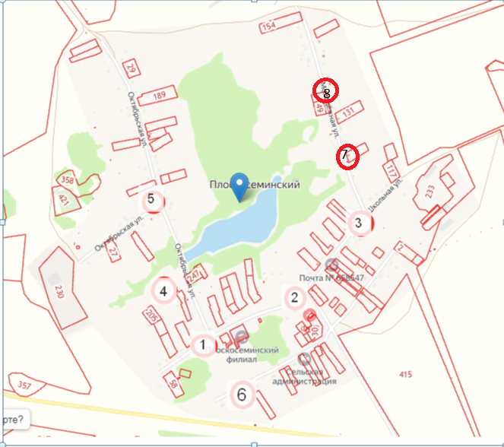
Условные обозначения
- место размещения площадок ТКО и КГО

1 - номер места площадки в реестре

Технические характеристики:
1. контейнерная площадка №1 ул.Школьная, д.5 (бетон, S=3м², контейнер 1/0,85м³)
2. контейнерная площадка №2 ул.Школьная, д.23 (бетон, S=3м², контейнер 1/0,85м³) 3. контейнерная площадка №3 ул.Школьная, д.54 (бетон, S=3м², контейнер 1/0,85м³) 4.контейнерная площадка №4 ул.Октябрьская. д.35 (бетон, S=3м², контейнер 1/0,85м³) 5. контейнерная площадка №5 ул. Октябрьская, д.30 (бетон, S=3м², контейнер 1/0,85м³) 6. контейнерная площадка №6 ул.40 лет Победы, д.24 (бетон, S=3м², контейнер 1/0,85м³) 7. контейнерная площадка №7 ул.Молодежная, д.7 (бетон, S=3м², контейнер 1/0,85м³) 8. контейнерная площадка №8 ул.Молодежная, д.17 (бетон, S=3м², контейнер 1/0,85м³)

